«ДонНТУ Кольчуга online»
Система локализации звуковых сигналов
«ДонНТУ Кольчуга online» предназначена для фиксации в реальном времени громких звуковых сигналов и локализации точных координат их источников.
Система состоит из датчиков звуковых сигналов, централизованного сервера сбора, обработки и хранения звуковых событий. Для функционирования системы необходимо наличие GSM-сети (мобильный Интернет или SMS), а также GPS/Глонасс-навигации. Результатом работы системы является архив данных на сервере и онлайн-карта местности с точками-координатами, на которых зафиксированы звуковые события. Карта доступна с любого компьютера, планшета или смартфона через Интернет.
Область применения
- фиксация фактов браконьерства,
- фиксация терактов в городе,
- анализ взрывов в зонах военных конфликтов,
- анализ других событий, связанных с применением стрелкового, орудийного и прочих устройств, и веществ, сопровождаемых громкими звуковыми сигналами.
Принцип работы
Датчики располагаются в секторах зоны на открытых пространствах: крыши домов, вышки сотовой связи и т.п.. Особых требований к количеству и расположению датчиков нет, однако рекомендуется иметь не менее 5-10 шт. датчиков в секторе на расстоянии не менее 0.5 км друг от друга. При возникновении звукового события в зоне звуковая волна от источника анализируется датчиками и при необходимости передается обработанная информация на центральный сервер через мобильный интернет или SMS (если мобильного интернета в зоне нет). Также возможна и архивная (offline) работа системы. Вся передаваемая информация шифруется современными алгоритмами. Сервер обрабатывает информацию от датчиков и в случае возможности установки факта реального события сохраняет данные в архиве и добавляет координаты и время возникновения источников звуковых сигналов на онлайн-карту (доступную на веб-сайте).
Особенности и достоинства системы
- АВТОМАТИКА - работа системы без участия персонала
- НАДЕЖНОСТЬ - выход из строя одного или нескольких датчиков не влияет на работу системы в целом
- КЛИМАТ- работа при экстремально низких и высоких температурах
- БЕЗ ИНТЕРНЕТА – при отсутствии в зоне мобильного интернета будет использоваться SMS-сервис
- АВТОМАТИЧЕСКАЯ КАЛИБРОВКА ДАТЧИКОВ – через GPS/Глонасс
- ПРОИЗВОЛЬНОЕ РАСПОЛОЖЕНИЕ ДАТЧИКОВ
- ДЕШЕВИЗНА - низкая себестоимость изготовления датчиков, простое развертывание и обслуживание системы
Внешний вид датчиков
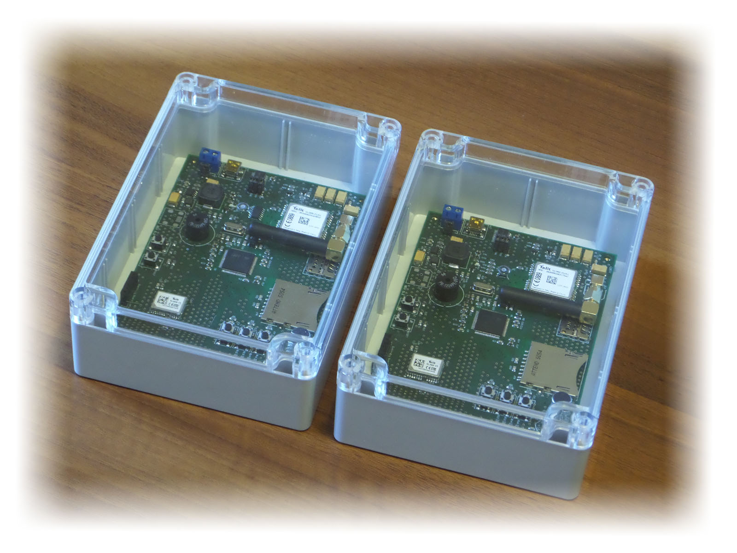
Технические характеристики системы
- типы звуков: мощные взрывы и др. аудио-события
- макс. радиус охвата вокруг центра расположения датчиков: до 4-7 км (зависит также от мощности звукового события)
- минимальное кол-во датчиков в секторе зоны: 5-6 шт.
- точность определения координат: 5-50 м (зависит от кол-ва и расположения датчиков)
- точность определения времени события: 8-150 мсек
- макс. время анализа (от момента события до результата): до 1 мин
- мобильная GSM-связь: 800/900/1800/1900
- мобильный интернет: GPRS/EDGE
- спутниковая навигация: GPS/ГЛОНАСС/Galileo/Beidou
- питание: ~220В @ 50 Гц
- пиковая потребляемая мощность: 18 Вт
- габариты датчика: 25х10х5 см
- вес датчика: 250 г
- допустимый температурный диапазон: -40..+85 °С
- влагостойкая коробка
- разъемы на плате: MicroSIM, SDCard, MiniUSB
- себестоимость изготовления одного датчика: не более 50$
- интерфейс веб-сайта просмотра результатов: карты Google

